Załącznik nr 5 do ogłoszenia – Wykaz składników wraz z cenami wywoławczymi i kwotami wadium.
L.p. | Nazwa składnika mienia | Numer inwentarzowy nowy | Cena wywoławcza | Wysokość Wadium | Ocena Komisji |  | Zdjęcie
 |  |  |  |  | stwierdzony stan  składnika | zużyty / zbędny
1 | Spektrometr ICP-OES ICAP Duo 6500 z wyposażeniem | ST/801/02239/2019 | 12 500,00 | 1 250,00 | Zakupiony w 2008 r.,  niesprawny, uszkodzony detektor. Nieopłacalna naprawa z uwagi na wysoki stopień zużycia aparatu. | zużyty | 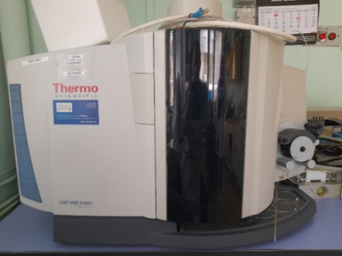
2 | Chromatograf gazowy Clarus 680 | ST/801/02880/2019 | 4 820,00 | 482,00 | Zakupiony w 2011r., wyeksploatowany, niesprawny, uszkodzony detektor FID i dozownik oraz mechanizm zamykania drzwi | zużyty | 